Министерство науки и высшего образования РФ
ФГБОУ ВО «Курский государственный университет»
ООО Российское профессорское собрание
КРО ООО «Ассоциация искусствоведов»

ЧЕТВЕРТАЯ МЕЖДУНАРОДНАЯ НАУЧНО-ПРАКТИЧЕСКАЯ КОНФЕРЕНЦИЯ «ПРОБЛЕМЫ ЭТНОХУДОЖЕСТВЕННОЙ КУЛЬТУРЫ И ЕЕ ПОТЕНЦИАЛ В ОБРАЗОВАТЕЛЬНОЙ СРЕДЕ», ПОСВЯЩЕННАЯ ПАМЯТИ УЧЕНОГО, ХУДОЖНИКА, ПЕДАГОГА
Н.К. ШАБАНОВА

25-26 апреля 2024 г.

Приглашаем Вас принять участие в работе Международной научно-практической конференции, посвященной памяти Николая Константиновича Шабанова - члена Союза художников России, члена Союза дизайнеров России, председателя регионального отделения КРО ООО «Ассоциация искусствоведов», доктора педагогических наук, профессора, заведующего кафедрой художественного образования и истории искусств Курского государственного университета.
Цель конференции: научное осмысление отечественного и зарубежного этнохудожественного наследия и его трансляции в образовательную среду.

Участники: исследователи культурного художественного наследия, преподаватели, аспиранты, студенты, учителя и педагоги дополнительного образования.
Форма проведения: дистанционная.
Языки конференции: русский.

Тематика секций:

- Роль профессора Шабанова Н.К. и его научной школы в изучении, сохранении и трансляции этнохудожественной культуры в образовательную среду.
- Народная художественная культура - мир ценностного опыта этноса
- Традиционные ремесла и художественные промыслы России и Зарубежья: проблемы сохранения и перспективы развития.
- Этнические праздники, обряды и традиции – коды культурной идентичности народа.
- Духовно-нравственный потенциал этнохудожественной культуры в формировании национального самосознания.
- Интеграция этнохудожественной культуры в художественную и художественно-педагогическую профессиональную подготовку.
- Региональная народная культура как содержательный ресурс дополнительного образования детей.
По итогам конференции планируется издание сборника научных материалов в системе Российского индекса научного цитирования (РИНЦ)
Требования к оформлению статьи
Объем материалов не должен превышать 7 страниц, текст в редакторе Microsoft Word. Формат листа А4. Поля по 20 мм. Шрифт Times New Roman, кегль -14. Междустрочный интервал –1,5; выравнивание основного текста – по ширине; отступ абзаца – 1,25. Страницы не нумеруются.
Для заглавия статьи – шрифт полужирный. Все прописные, выравнивание – по центру.
Сноски указываются в квадратных скобках с указанием номера источника в библиографическом списке и номера страницы.
Список литературы необходимо оформить в соответствии с ГОСТ Р. 7.05-2008 «Библиографическая ссылка».
Аннотация (до 50 слов) и ключевые слова (5-7) прописываются на английском языке (приложение 1)
Авторам необходимо присвоить статье индекс УДК (можно воспользоваться классификатором: https://classinform.ru/bbk.html).
Статьи студентов, магистрантов и аспирантов принимаются только с указанием научного руководителя (приложение 2)
На все иллюстрации в документе в обязательном порядке должны быть даны ссылки в тексте с указанием порядкового номера. Рисунки отделяются от основного текста двумя междустрочными интервалами. Пример:

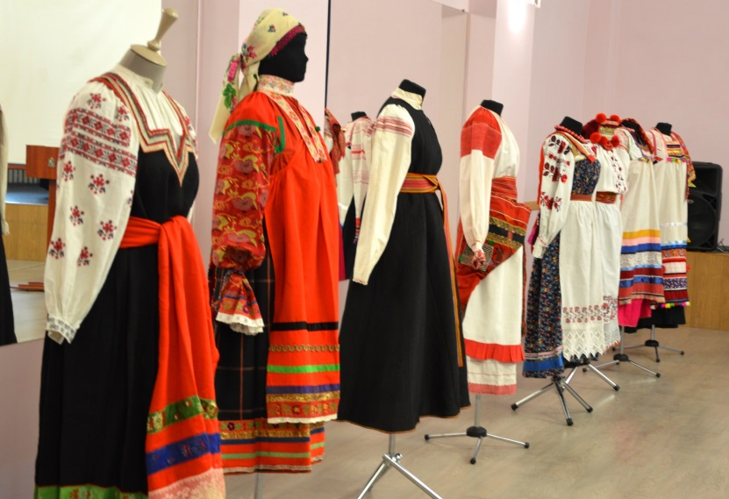
Рис. 1. Костюмы Курской губернии

При необходимости после этих сведений помещают поясняющие данные. В структуре статьи иллюстрации ставят непосредственно после текста, в котором они упоминаются впервые, или на следующей странице.
Оригинальность статьи должна быть не менее 70 % – это сумма показателей «оригинальность», «цитирования», «самоцитирование» в системе «Антиплагиат».

Материалы для публикации в сборнике принимаются до 22 апреля 2024 г. по электронной почте: konferentsiashabanov@yandex.ru
Оргкомитет оставляет за собой право отклонить поступившие материалы, если они не соответствуют заявленным темам или не отвечают требованиям к оформлению.

Приложение 1
Пример оформления статьи.

УДК 378:7

РАЗВИТИЕ КОМПОЗИЦИОННОГО МЫШЛЕНИЯ СТУДЕНТОВ В РАМКАХ ДИСЦИПЛИНЫ «ДИЗАЙН КОСТЮМА»

©2019 О.П. Шабанова,
доктор педагогических наук, профессор
Курский государственный университет
e-mail: shabanova.o.p@ gmail.com

Статья раскрывает феномен композиционного мышления студентов-дизайнеров, даёт его характеристику и указывает на средства и условия его эффективного и гармоничного формирования в процессе вузовской подготовки.
Ключевые слова: мышление, композиционное мышление, композиция костюма.

Article opens a phenomenon of composite thinking of students gives it the characteristic and specifies in means and conditions of its effective and harmonious formation in the course of high school preparation of teachers of vocational training.
Keywords: thinking, composite thinking, a suit composition.

Текст текст текст текст текст текст текуст текст тексттекст текст текст текст текст текст текст текст текст текст текст текст текст текст текст текст текст текст текст текст

Библиографический список

- Шабанов Н.К., Шабанова О.П., и др. Художественно-педагогический словарь М.: Академический проект, 2005. 550 с.
- Шабанова О.П. Проблема дифференциации графических задач // Теория и практика графических изображений: межвуз. сб. науч. тр. / отв. ред. Н.С. Жданова. Магнитогорск: Изд-во МаГУ, 2010. Вып. 13. С. 45–47.
- Шамова Т.И. Активизация учения школьников [Электронный ресурс] URL: www. progress.ru (дата обращения 14.08.2023)
- Shabanova O.P. Didactic valbe of tasks in art emotional stimulation of their performance // The internashional conference "Child in contemporery world". St. Peterburg, 1993. P. 19.

Приложение 2
Пример оформления студенческой статьи.
УДК 378:7

РАЗВИТИЕ КОМПОЗИЦИОННОГО МЫШЛЕНИЯ СТУДЕНТОВ В РАМКАХ ДИСЦИПЛИНЫ «ДИЗАЙН КОСТЮМА»

©2019 А.А.Иванова,

студентка
Курский государственный университет
e-mail: ivanova.o.p@ gmail.com
Научный руководитель: доктор педагогических наук,
профессор О.П. Шабанова

Статья раскрывает феномен композиционного мышления студентов-дизайнеров, даёт его характеристику и указывает на средства и условия его эффективного и гармоничного формирования в процессе вузовской подготовки.
Ключевые слова: мышление, композиционное мышление, композиция костюма.

Article opens a phenomenon of composite thinking of students gives it the characteristic and specifies in means and conditions of its effective and harmonious formation in the course of high school preparation of teachers of vocational training.
Keywords: thinking, composite thinking, a suit composition.

Текст текст текст текст текст текст текуст текст тексттекст текст текст текст
Библиографический список

1. Шабанов Н.К., Шабанова О.П., и др. Художественно-педагогический словарь М.: Академический проект, 2005. 550 с.

